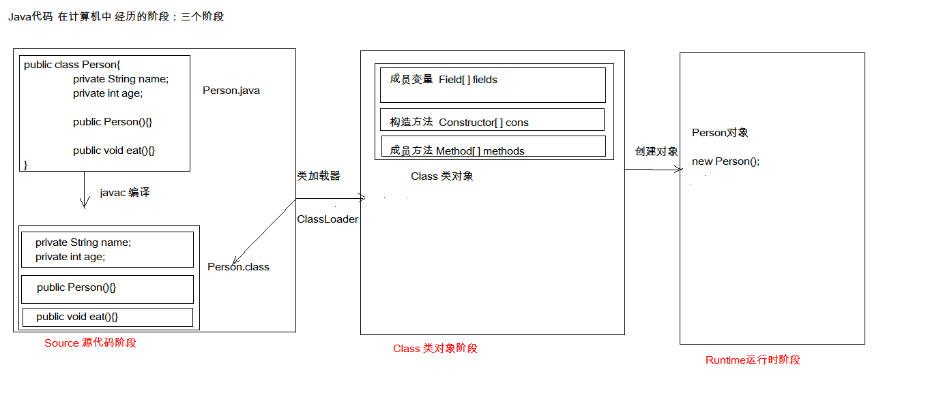

# 注解和反射

1. Junit单元测试  
 2. 反射  
 3. 注解  
  
  
## Junit单元测试：  
 * 测试分类：  
 1. 黑盒测试：不需要写代码，给输入值，看程序是否能够输出期望的值。  
 2. 白盒测试：需要写代码的。关注程序具体的执行流程。  
  
 * Junit使用：白盒测试  
 * 步骤：  
 1. 定义一个测试类(测试用例)  
 * 建议：  
 * 测试类名：被测试的类名Test CalculatorTest  
 * 包名：xxx.xxx.xx.test cn.itcast.test  
  
 2. 定义测试方法：可以独立运行  
 * 建议：  
 * 方法名：test测试的方法名 testAdd()   
 * 返回值：void  
 * 参数列表：空参  
  
 3. 给方法加@Test  
 4. 导入junit依赖环境  
  
 * 判定结果：  
 * 红色：失败  
 * 绿色：成功  
 * 一般我们会使用断言操作来处理结果  
 * Assert.assertEquals(期望的结果,运算的结果);  
  
 * 补充：  
 * @Before:  
 * 修饰的方法会在测试方法之前被自动执行  
 * @After:  
 * 修饰的方法会在测试方法执行之后自动被执行  
  
  
## 反射：框架设计的灵魂  
 * 框架：半成品软件。可以在框架的基础上进行软件开发，简化编码  
 * 反射：将类的各个组成部分封装为其他对象，这就是反射机制  
 * 好处：  
 1. 可以在程序运行过程中，操作这些对象。  
 2. 可以解耦，提高程序的可扩展性。  
  
  
 * 获取Class对象的方式：  
 1. Class.forName("全类名")：将字节码文件加载进内存，返回Class对象  
 * 多用于配置文件，将类名定义在配置文件中。读取文件，加载类  
 2. 类名.class：通过类名的属性class获取  
 * 多用于参数的传递  
 3. 对象.getClass()：getClass()方法在Object类中定义着。  
 * 多用于对象的获取字节码的方式  
  
 * 结论：  
 同一个字节码文件(*.class)在一次程序运行过程中，只会被加载一次，不论通过哪一种方式获取的Class对象都是同一个。  
  
  
 * Class对象功能：  
 * 获取功能：  
 1. 获取成员变量们  
 * Field[] getFields() ：获取所有public修饰的成员变量  
 * Field getField(String name) 获取指定名称的 public修饰的成员变量  
  
 * Field[] getDeclaredFields() 获取所有的成员变量，不考虑修饰符  
 * Field getDeclaredField(String name)   
 2. 获取构造方法们  
 * Constructor<?>[] getConstructors()   
 * Constructor<T> getConstructor(类<?>... parameterTypes)   
  
 * Constructor<T> getDeclaredConstructor(类<?>... parameterTypes)   
 * Constructor<?>[] getDeclaredConstructors()   
 3. 获取成员方法们：  
 * Method[] getMethods()   
 * Method getMethod(String name, 类<?>... parameterTypes)   
  
 * Method[] getDeclaredMethods()   
 * Method getDeclaredMethod(String name, 类<?>... parameterTypes)   
  
 4. 获取全类名   
 * String getName()   
  
  
 * Field：成员变量  
 * 操作：  
 1. 设置值  
 * void set(Object obj, Object value)   
 2. 获取值  
 * get(Object obj)   
  
 3. 忽略访问权限修饰符的安全检查  
 * setAccessible(true):暴力反射  
  
  
  
 * Constructor:构造方法  
 * 创建对象：  
 * T newInstance(Object... initargs)   
  
 * 如果使用空参数构造方法创建对象，操作可以简化：Class对象的newInstance方法  
  
  
 * Method：方法对象  
 * 执行方法：  
 * Object invoke(Object obj, Object... args)   
  
 * 获取方法名称：  
 * String getName:获取方法名  
  
  
 * 案例：  
 * 需求：写一个"框架"，不能改变该类的任何代码的前提下，可以帮我们创建任意类的对象，并且执行其中任意方法  
 * 实现：  
 1. 配置文件  
 2. 反射  
 * 步骤：  
 1. 将需要创建的对象的全类名和需要执行的方法定义在配置文件中  
 2. 在程序中加载读取配置文件  
 3. 使用反射技术来加载类文件进内存  
 4. 创建对象  
 5. 执行方法  
  
  
## 注解：  
 * 概念：说明程序的。给计算机看的  
 * 注释：用文字描述程序的。给程序员看的  
  
 * 定义：注解（Annotation），也叫元数据。一种代码级别的说明。它是JDK1.5及以后版本引入的一个特性，与类、接口、枚举是在同一个层次。它可以声明在包、类、字段、方法、局部变量、方法参数等的前面，用来对这些元素进行说明，注释。  
 * 概念描述：  
 * JDK1.5之后的新特性  
 * 说明程序的  
 * 使用注解：@注解名称  
   
   
 * 作用分类：  
 ①编写文档：通过代码里标识的注解生成文档【生成文档doc文档】  
 ②代码分析：通过代码里标识的注解对代码进行分析【使用反射】  
 ③编译检查：通过代码里标识的注解让编译器能够实现基本的编译检查【Override】  
  
  
 * JDK中预定义的一些注解  
 * @Override ：检测被该注解标注的方法是否是继承自父类(接口)的  
 * @Deprecated：该注解标注的内容，表示已过时  
 * @SuppressWarnings：压制警告  
 * 一般传递参数all @SuppressWarnings("all")  
  
 * 自定义注解  
 * 格式：  
 元注解  
 public @interface 注解名称{  
 属性列表;  
 }  
  
 * 本质：注解本质上就是一个接口，该接口默认继承Annotation接口  
 * public interface MyAnno extends java.lang.annotation.Annotation {}  
  
 * 属性：接口中的抽象方法  
 * 要求：  
 1. 属性的返回值类型有下列取值  
 * 基本数据类型  
 * String  
 * 枚举  
 * 注解  
 * 以上类型的数组  
  
 2. 定义了属性，在使用时需要给属性赋值  
 1. 如果定义属性时，使用default关键字给属性默认初始化值，则使用注解时，可以不进行属性的赋值。  
 2. 如果只有一个属性需要赋值，并且属性的名称是value，则value可以省略，直接定义值即可。  
 3. 数组赋值时，值使用{}包裹。如果数组中只有一个值，则{}可以省略  
   
 * 元注解：用于描述注解的注解  
 * @Target：描述注解能够作用的位置  
 * ElementType取值：  
 * TYPE：可以作用于类上  
 * METHOD：可以作用于方法上  
 * FIELD：可以作用于成员变量上  
 * @Retention：描述注解被保留的阶段  
 * @Retention(RetentionPolicy.RUNTIME)：当前被描述的注解，会保留到class字节码文件中，并被JVM读取到  
 * @Documented：描述注解是否被抽取到api文档中  
 * @Inherited：描述注解是否被子类继承  
  
  
 * 在程序使用(解析)注解：获取注解中定义的属性值  
 1. 获取注解定义的位置的对象 （Class，Method,Field）  
 2. 获取指定的注解  
 * getAnnotation(Class)  
 //其实就是在内存中生成了一个该注解接口的子类实现对象  
  
 public class ProImpl implements Pro{  
 public String className(){  
 return "cn.itcast.annotation.Demo1";  
 }  
 public String methodName(){  
 return "show";  
 }  
 }  
 3. 调用注解中的抽象方法获取配置的属性值  
   
  
 * 案例：简单的测试框架  
 * 小结：  
 1. 以后大多数时候，我们会使用注解，而不是自定义注解  
 2. 注解给谁用？  
 1. 编译器  
 2. 给解析程序用  
 3. 注解不是程序的一部分，可以理解为注解就是一个标签

方法